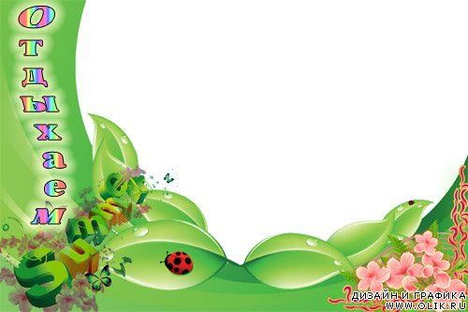  № | Спортивные мероприятия | Дата, время проведения | Клас-  сы | Ответст-венный
1 | Спортивное соревнование «Спорт- здоровье, красота!» | 21.03. 10.00 | 1-5 | Ходарев С.Ю.
2 | Соревнование по волейболу. | 22.03. 10.00 | 9-а,  9-б | Адоньев  А.В.
3 | Соревнования по баскетболу. | 23.03.  10.00 | 8-9 | Ходарев С.Ю.
4 | Пионербол. | 24.03.  10.00 | 5-6 | Адоньев  А.В.
5 | Соревнование «Мы -веселая команда!». | 26.03.  10.00 | 1-4 | Ходарев С.Ю.
6 | Игра «Спорт, спорт, спорт!». | 29.03.  10.00 | 9-11 | Адоньев  А.В.

Каждый
день –
с пользой!

